**TUGAS BESAR KELOMPOK**

**FUZZY LOGIC**

**(Sistem inferensi fuzzy Mamdani dan Tsukamoto untuk menentukan tingkat kualitas air pada kolam ikan dalam budidaya ikan nila)**



**NAMA ANGGOTA KELOMPOK:**

1. 5190411097 Andhika Putri Nur Firdauzi
2. 5190411089 Sekar Eka Yuliana
3. 5190411108 Bunga Nur Salsabila
4. 5190411597 Muhamad Rendi
5. 5190411613 AkhdiyatPratamaAznur

**PROGRAM STUDI INFORMATIKA**

**FAKULTAS SAINS & TEKNOLOGI**

**UNIVERSITAS TEKNOLOGI YOGYAKARTA**

**2022**

# Abstrak

Saat ini masyarakat indonesia mulai sadar akan pentingnya mengonsumsi ikan serta manfaatnya. hal itu membuat tingkat permintaan ikan dipasar kini meningkat, salah satu jenis ikan yang diminati adalah ikan nila. dengan meningkatnya permintaan para pembudidaya menaikkan jumlah budidaya ikan nila untuk memenuhi permintaan pasar. untuk meningkatkan jumlah budidaya juga diperlukan pengoptimalan cara budidaya ikan nila untuk menghasilkan jumlah panen ikan nila yang maksimal. salah satu cara pengoptimalan budidaya yaitu dengan menjaga kualitas air. dengan kualitas air yang sesuai akan membantu menjaga kesehatan ikan nila serta optimalnya pertumbuhan ikan nila. pada penelitian kali ini akan dibahas penentuan kualitas air dengan FIS (Fuzzy Inference Sistem ) yang terdiri dari mamdani dan tsukamoto.

# Abstract

Currently, Indonesian people are starting to realize the importance of eating fish and its benefits. it makes the level of demand for fish in the market is now increasing, one type of fish that is in demand is catfish. with increasing demand, farmers increase the amount of catfish farming to meet market demand. To increase the amount of cultivation, it is also necessary to optimize the way of catfish farming to produce the maximum number of catfish harvests. One way to optimize cultivation is to maintain water quality. with appropriate water quality will help maintain catfish health and optimal growth of catfish. In this study, we will discuss determining water quality using FIS (Fuzzy Inference System) consisting of Mamdani and Tsukamoto.

# DAFTAR ISI

Abstrak 2

Abstract 3

DAFTAR ISI 4

# Kata Pengantar

Puji syukur ke hadirat Tuhan Yang Maha Esa. Atas rahmat dan hidayah-Nya, penulis dapat menyelesaikan tugas makalah yang berjudul "Sistem inferensi fuzzy Mamdani dan Tsukamoto untuk menentukan tingkat kualitas air pada kolam ikan dalam budidaya ikan nila " dengan tepat waktu.

Makalah disusun untuk memenuhi tugas Mata kuliah Logika Fuzzy. Selain itu, makalah ini bertujuan menambah wawasan tentang penerapan logika fuzzy pada kehidupan sehari-hari bagi para pembaca dan juga bagi penulis.

Penulis mengucapkan terima kasih kepada Ibu Wahyu Sri Utami, S.Si., M.Sc. selaku dosen mata kuliah logika fuzzy. Ucapan terima kasih juga disampaikan kepada semua pihak yang telah membantu diselesaikannya makalah ini.

Penulis menyadari makalah ini masih jauh dari sempurna. Oleh sebab itu, saran dan kritik yang membangun diharapkan demi kesempurnaan makalah ini.

Yogyakarta, 24 Mei 2022

Penulis

# Pendahuluan

Permintaan pasar dengan jumlah pembudidaya jumlahnya tidak seimbang sehingga para pembudidaya harus ekstra mencari cara untuk bisa memenuhi permintaan pasar. Mulai dari dari menambah lahan budidaya, peningkatan perawatan dalam budidaya, dan juga mengoptimalkan dalam pemenuhan nutrisi ikan nila.

Dalam budidaya ikan nila kualitas air sangat berpengaruh pada hasil panen. Dengan kualitas air yang baik hasil panen juga akan maksimal, dan bila kualitas air buruk maka ikan nila akan mudah terserang penyakit kemudian mati, hal itu akan mengurangi hasil panen. untuk kualitas air yang biasanya digunakan adalah Suhu air optimum dalam pemeliharaan ikan nila secara intensif adalah 25-30 oC. sedangkan suhu untuk pertumbuhan benih ikan nila 26-30 oC. Keasaman atau pH yang baik bagi nila sangkuriang adalah 6,5-9, pH yang kurang dari 5 sangat buruk bagi nila. Karena bisa menyebabkan penggumpalan lendir pada insang, sedangkan pH 9 ke atas akan menyebabkan berkurangnya nafsu makan nila.

Dalam penelitian ini akan dibahas lebih lanjut dalam penentuan kualitas air dalam budidaya ikan nila sesuai dengan standar dengan menggunakan FIS (Fuzzy Inference System). Penentuan kualitas air terdiri dari tiga parameter yaitu suhu air, jumlah oksigen, kualitas air dan juga tingkat ph airnya.

# PENDAHULUAN

## Latar Belakang

Ikan nila merupakan salah satu dari sepuluh komoditas budidaya unggulan Indonesia. Pada tahun 2013, Indonesia mendominasi produksi nila duniadengan share sebesar 75,6 % terhadap total produksiikan nila dunia. Kondisi ini menjadikan ikan nila sebagai salah satu komoditas budidaya unggulan Indonesia peringkat ketiga setelah ikan gurame dan rumput laut. Selain itu, perkembangan budidaya ikan nila di Indonesia memiliki peningkatan rata-rata yang lebih tinggi jika dibandingkan dengan produksi komoditas unggulan teratas seperti ikan gurame dan rumput laut, yaitu sebesar 47,21 %. Selain itu, produksi ikan nila nasional pada tahun 2015 mengalami peningkatan yang paling tinggi jika dibanding kandengan sepuluh komoditas unggulan teratas, yaitusebesar 18,88 %.

Namun, peningkatan produksi ikan nila tersebut belum mampu memenuhi target produksi yang telah ditetapkan secara konsisten. Capaian produksi produksi nila rata-rata tahun 2010-2012 berada di angka 90,35 % dari target yang telah ditetapkan dan meningkat padatahun 2013 dengan produksi mencapai 108,35 % dari perencanaan , namun kembali menurun pada tahun 2015 menjadi 67,99 % . Hal tersebut membuat pemerintah saat ini berupaya untuk dapat meningkatkan produksi nila nasional dan mendukung penguatan produksi ikan nila sebagai komoditas unggulan Indonesia. Salah satu upaya yang sudah dilakukan adalah dengan mendukung penerapan kolam bioflokpada budidaya ikan nila. Bahkan, pemerintah menargetkan agar kolam bioflok tersebut dapat diterapkan di 24 lokasi budidaya nila pada tahun 2019 melalui rancangan program *quickwins*.

Kolam bioflok merupakan kolam budidayaikan/tambak intensif yang menerapkan sistem probiotik untuk mengatasi masalah kualitas air dengan memanfaatkan aktivitas bakteri. Aktivitas bakteri diperlukan untuk mengolah limbah organik dari sisapakan buatan (pelet) dan feses menjadi kumpulan mikroorganisme yang berbentuk flok sehingga limbah tersebut tidak menghasilkan gas toksik yang mempunyai dampak negatif bagi metabolisme ikan, namun membuat kualitas air tetap terjaga baik dan sekaligus menjadi makanan alami untuk ikan. kolam yang mengandung bakteri pengolah limbah (probiotik) memiliki kualitas air yang lebih baik dan dapatberdampak positif pada pertumbuhan panjang dan beratikan.

Walaupun sistem bioflok dapat mengatasi permasalahan kualitas air, namun kualitas air ini juga dapat menurun seiring dengan kepadatan dan pertumbuhan ikan nila di dalam kolam. Bakteri pengolah limbah pada sistem bioflok termasuk dalam jenis bakteri aeraob yang membutuhkan oksigen untuk mengurai limbah menjadi flok. Ketika suplai oksigen berkurang akibat kepadatan dan pertumbuhan ikan nila,maka aktivitas bakteri dalam mengolah limbah dapat menurun sehingga limbah menjadi tidak terurai dan dapat meningkatkan gas toksik di dalam air.

Maka dari itu penelitian atau makalah ini bertujuan mengimplementasikan algoritme FIS Mamdani untuk menentukan tingkat kualitas air kolam bioflok dalam budidaya ikan nila menggunakan parameter suhu, pH, dan oksigen terlarut. Tiap parameter tersebut memiliki batasan kondisi ideal yang menunjukkan kualitas air dalam kolam tersebut dalam keadaan baik, yaitu suhu air (25–30 oC), pH air(6,5–8,6), dan oksigen terlarut (>1,7 mg/L) [15]. Berbeda dengan yang menggunakan parameter yang sama dan metode fuzzy SAW untuk pemeringkatan kolam berdasarkan kualitas air,penelitian ini melakukan pemetaan antara hasil nilaikualitas air dengan kondisi pertumbuhan ikan nilasehingga diperoleh hubungan tingkat kualitas air kolam budidaya dengan kondisi ikan. Hasil pemetaan tersebut lebih lanjut dapat digunakan untuk keperluan pemantauan secara jarak jauh dengan menggunakan teknologi internet of things (IoT).

## Rumusan Masalah

Berdasarkan latar belakang masalah yang telah diuraikan diatas, maka rumusan masalah dalam penelitian ini meliputi:

* + - * 1. Apakah mamdani bagu untuk studi kasus ini?
        2. Apakah perbandingan dari algoritma metode mamdani dengan tsukamoto dan mana yang lebih baik?
        3. Apakah parameter dari satu variabel dapat mempengauhi metode sugeno?

## Tujuan Penelitian

Pada penelitian ini, terdapat beberapa manfaat yang akan diperoleh berdasarkan tujuan penelitian, antara lain:

* + - * 1. Bagi penulis, menerapkan ilmu pengetahuan yang telah diperoleh selaa perkuliahan dan mengetahui implementasi metode mamdani dan tsukamoto dalam melakukan menentukan kualitas air
        2. Bagi lingkup akademis, dapat dijadikan contoh studi kasus, acuan, serta referensi untuk melakukan penelitian terkait di masa mendatang.
        3. Bagi instansi, dapat dijadikan sebagai wawasan dan acuan dalam mengambil keputusan bagi pihak pembudidaya ikan nila maupun pihak lain yang membutuhkan

# LANDASAN TEORI

## Himpunan Fuzzy

Prof. Lotfi A. Zadeh pada tahun 1965 merupakan pencetus tentang mekanisme pengolahan atau manajemen ketidakpastian yang dikenal dengan logika fuzzy. Logika Fuzzy merupakan logika yang memiliki nilai kesamaran atau kekaburan atau fuzziness antara benar atau salah. Logika fuzzy memungkinkan nilai keanggotaan berada di antara 0 dan 1 yang berarti mempunyai keadaan ya dan tidak, keanggotaan elemen berada di interval [0,1]. Logika Fuzzy adalah sebuah metodologi dengan variabel kata-kata atau linguistic variable pengganti menghitung dengan bilangan. (Naba, 2009)

Beberapa alasan logika fuzzy sering digunakan menurut Kusumadewi dan Purnomo 2004, yaitu :

1. Konsep matematis yang mendasari penalaran fuzzy sangat sederhana dan mudah dimengerti.
2. Logika fuzzy sangat fleksibel, artinya mampu beradaptasi dengan perubahan dan ketidakpastian.
3. Logika fuzzy memiliki toleransi terhadap data-data yang tidak tepat.
4. Logika fuzzy mampu memodelkan fungsi-fungsi nonlinear yang sangat kompleks.
5. Logika fuzzy dapat membangun dan mengaplikasikan pengalamanpengalaman para pakar secara langsung tanpa harus melalui proses pelatihan.
6. Logika fuzzy dapat bekerjasama dengan teknik-teknik kendali secara konvensional.

Logika fuzzy memiliki beberapa komponen yang harus dipahami seperti himpunan fuzzy, fungsi keanggotaan, operator pada himpunan fuzzy, inferensi fuzzy dan defuzzifikasi. Untuk memahami sistem fuzzy ada beberapa hal yang perlu diketahui, yaitu:

1. Variabel fuzzy, merupakan variabel yang akan dibahas dalam suatu sistem. Contoh: umur, suhu, keecepatan, permintaan, curah hujan dan sebagainya.
2. Himpunan fuzzy, merupakan suatu grup atau kelompok yang mewakili suatu kondisi atau keadaan tertentu dalam variabel fuzzy. Himpunan fuzzy memiliki 2 atribut, yaitu Linguistik dan Numeris. Linguistik adalah penamaan suatu grup yang mewakili suatu keadaan tertentu dengan menggunakan bahasa yang bernilai kata atau kalimat bukan angka, seperti rendah, sedang dan tinggi atau berawan, hujan sedang dan hujan lebat. Numeris yaitu angka yang menunjukkan ukuran dari suatu variabel, seperti 5, 20, 30 dan sebagainya
3. Semesta Pembicaraan, keseluruhan nilai yang dioperasikan dalam suatu variabel fuzzy. Contoh: Semesta pembicaraan untuk variabel suhu [0, 150]
4. Domain himpunan fuzzy, adalah keseluruhan nilai dalam semesta pembicaraan yang dioperasikan dalam suatu himpunan fuzzy. Contoh : Berawan [0, 20], Hujan sedang [20, 100] dan Hujan Lebat [100, 150]
5. Operasi himpunan fuzzy, diperlikan untuk proses inferensi atau penalaran yang dioperasikan adalah derajat keanggotaan. Derajat keanggotaan sebagai hasil dari operasi dua buah himpunan fuzzy disebut fire strength atau 𝛼-predikat. Operator dasar yang diciptakan oleh Prof. Zadeh, adalah :
6. Operator And atau intersection berhubungan dengan operasi irisan pada himpunan. Intersection dari 2 himpunan adalah minimum dari tiap pasangan elemen pada kedua himpunan. Dengan mengambil nilai keanggotaan terkecil antar elemen diperoleh 𝛼-predikat sebagai hasil operasi dengan operator And pada himpunan yang bersangkutan. Derajat keanggotaannya:

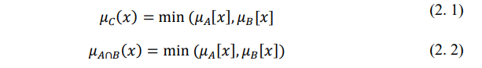

1. Operator Or atau union berhubungan dengan operasi gabungan pada himpunan. Union dari 2 himpunan adalah maksimum dari tiap pasang elemen pada kedua himpunan. Dengan mengambil nilai keanggotaan terbesar antar elemen diperoleh 𝛼-predikat sebagai hasil operasi dengan operator Or pada himpunan yang bersangkutan. Derajat keanggotaannya:

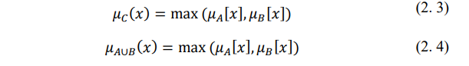

1. Operator Not atau complement dalam operasi himpunan. 𝛼-predikat sebagai hasil operasi dengan operator not diperoleh dengan mengurangi nilai keanggotaan elemen pada himpunan yang bersangkutan. Derajat keanggotaanya:

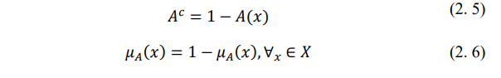

## Fungsi Keanggotaan

Fungsi keanggotaan atau membership function adalah suatu kurva yang menunjukkan pemetaan titik-titik input data ke dalam nilai keanggotaannya yang memiliki interval antara 0 sampai 1. Salah satu cara yang dapat digunakan untuk mendapatkan nilai keanggotaan adalah dengan melalui pendekatan fungsi (Kusumadewi & Purnomo, 2004). Fungsi keanggotaan fuzzy yang sering digunakan di antaranya, yaitu:

1. Represntasi Linear Pada representasi linear, pemetaan input ke derajat keanggotaannya dapat digambarkan sebagai suatu garis lurus. Ada 2 keadaan himpunan fuzzy yang linear, yaitu:
   1. Representasi linear naik, yaitu kenaikan himpunan dimulai dari nilai domain yang memiliki nilai keanggotaan nol [0] bergerak ke kanan menuju ke nilai domain yang memiliki derajat keanggotaan yang lebih tinggi seperti ditunjukkan pada gambar berikut:

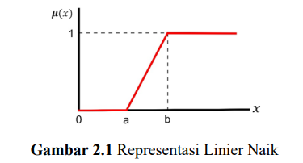

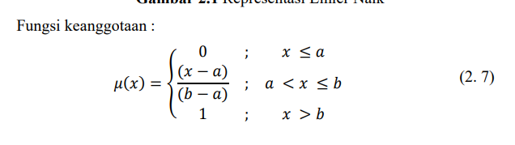

Dengan :

a : nilai domain yang mempunyai derajat keanggotaan nol

b : nilai domain yang mempunyai derajat keanggotaan satu

x : nilai input yang akan di ubah ke dalam bilangan fuzzy

* 1. Representasi linier turun, yaitu garis lurus yang dimulai dari nilai domain dengan derajat keanggotaan tertinggi pada sisi kiri, kemudian bergerak turun ke nilai domain yang memiliki derajat keanggotaan lebih rendah seperti ditunjukkan pada gambar berikut :

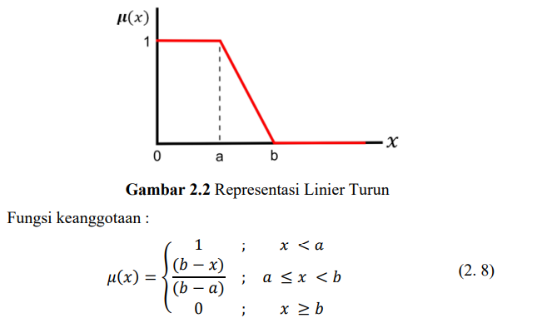

Dengan :

a : nilai domain yang mempunyai derajat keanggotaan nol

b : nilai domain yang mempunyai derajat keanggotaan satu

x : nilai input yang akan di ubah ke dalam bilangan fuzzy

1. Representasi Kurva Trapesium

Kurva trapezium pada dasarnya seperti bentuk segitiga karena gabungan antara dua representasi linier, hanya saja ada beberapa titik yang memiliki nilai keanggotaan 1 seperti ditunjukkan pada gambar berikut :

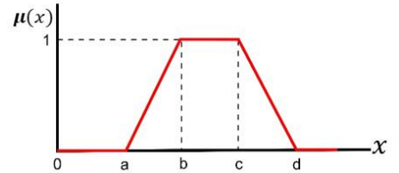

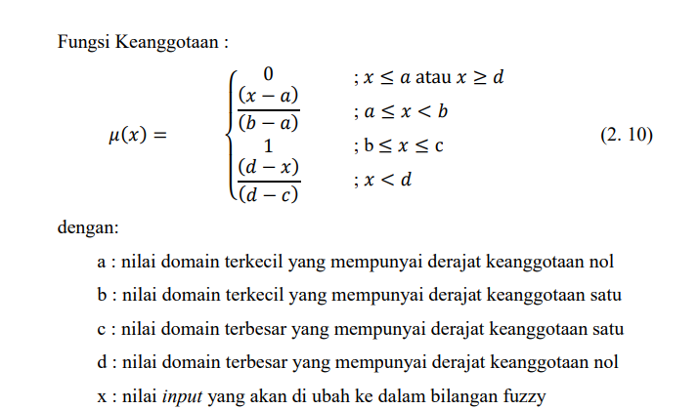

## Fuzzy Inference System

Salah satu aplikasi logika fuzzy yang telah berkembang amat luas adalah Fuzzy Inference System/FIS, yaitu sistem komputasi yang bekerja atas dasar prinsip penalaran fuzzy. Misalnya penentuan produksi barang, sistem pendukung keputusan, sistem klasifikasi data, sistem pakar, sistem pengenalan pola, robotika, dan sebagainya (Solikin, 2011). Inferensi adalah proses penggabungan banyak aturan berdasarkan data yang tersedia. Tahapan dalam Fuzzy Inference System yaitu fuzzification, inferensi fuzzy (fungsi implikasi) dan defuzzification.

1. Fuzzyfication, fase pertama dari perhitungan fuzzy dengan mengubah nilai input yang nilainya bersifat crisp (pasti) kedalam bentuk fuzzy input yang berupa tingkat keanggotaan. Kemudian nilai-nilai tersebut menjadi anggota dari setiap himpunan fuzzy yang sesuai berdasarkan derajat keanggotaannya.
2. Inferensi fuzzy, adalah proses penalaran menggunakan fuzzy input dan fuzzy rules yang telah ditentukan sehingga menghasilkan fuzzy output.
3. Defuzzyfication, tahapan mengubah fuzzy output menjadi nilai real yang pasti/tegasberdasarkan fungsi keanggotaan yang telah ditentukan. Defuzzyfikasi merupakan metode yang pentik dalam pemodelan system fuzzy karna menjadi nilai output dari fuzzy.

Terdapat tiga metode dalam Fuzzy Inference System yang dikenal menurut Setiadji (2009) yaitu :

1. Metode Tsukamoto Model fuzzy Tsukamoto diusulkan oleh Y. Tsukamoto pada tahun 1979. Dalam model fuzzy Tsukamoto, dinyatakan bahwa konsekuensi dari setiap aturan if- Universitas Hasanuddin 11 then direpresentasikan oleh himpunan fuzzy diatur dengan fungsi keanggotaan. Untuk menentukan nilai output crisp/hasil yang tegas (Z) dicari dengan cara mengubah input (berupa himpunan fuzzy yang diperoleh dari komposisi aturanaturan fuzzy) menjadi suatu bilangan pada domain himpunan fuzzy tersebut. Metode defuzzifikasi yang digunakan dalam metode Tsukamoto adalah metode defuzzifikasi rata-rata terpusat (Center Average Defuzzyfier)
2. Metode Mamdani Penalaran fuzzy yang telah dipelajari terdahulu adalah metode penalaran mamdani. Metode ini diperkenalkan oleh Ebrahim Mamdani pada tahun 1975. Untuk metode ini, pada setiap aturan yang berbentuk implikasi (“sebab akibat”) anteseden yang berbentuk konjungsi (AND) mempunyai nilai keanggotaan berbentuk minimum (min), sedangkan konsekuen gabungannya berbentuk maksimum (max), karena himpunan aturan-aturannya bersifat independen
3. Metode Takagi-Sugeno Metode ini diperkenalkan oleh Takagi-Sugeno Kang pada tahun 1985. Metode Fuzzy Sugeno adalah metode inferensi fuzzy untuk aturan yang direpresentasikan dalam bentuk IF-THEN, di mana sistem output (akibatnya) bukan dalam bentuk fuzzy, melainkan persamaan konstan atau linear

## Fuzzy Inference System metode mamdani

Pada sistem berbasis aturan Fuzzy (Fuzzy Inference System) disini penulis menggunakan Metode MAMDANI. Tahap awal pada FIS ini adalah menentikan proses Variabel Linguistik yaitu suatu interval numerik dan mempunyai nilai-nilai linguistik, yang simantiknya didefinisikan oleh fungsi keanggotaannya Sistem berbasis aturan fuzzy terdiri dari tiga komponen utama yaitu : fuzzyfikasi, inference, defffuzifikasi.Metode Mamdani sering dikenal dengan sebagai metode max-min. Metode ini diperkenalkan oleh Ebrahim Mamdani pada tahun 1975. Pada Metode MAMDANI ini, solusi himpunan fuzzy diperoleh dengan cara mengambil nilai maksimum aturan, kemudian menggunakannya untuk memodifikasi daerah fuzzy dan mengaplikasikannya ke output dengan menggunakan operator OR (union). (Suyanto, 2008: p27).

## Fuzzy Inference System metode tsukamoto

Pada metode Tsukamoto, setiap aturan direpresentasikan menggunakan himpunan-himpunan fuzzy, dengan fungsi keanggotaan. Untuk menentukan nilai output crisp/hasil yang nyata dicari dengan cara mengubah input (berupa himpunan fuzzy yang diperoleh dari komposisi aturan fuzzy) menjadi suatu bilangan pada domain himpunan fuzzy tersebut. Cara ini disebut dengan metode defuzzification (penegasan hompunan) (Gulbay & Kahraman, 2006 & 2007). Tahapan dalam menganalisis menggunakan metode Fuzzy Inference System Tsukamoto, yaitu :

1. Fuzzyfication

Proses untuk mengubah variabel nput yang mempunyai nilai crisp/ nilai nyata menjadi variabel lingustik untuk mendapatkan himpunan fuzzy. Menentukan semesta pembicaraan pada nilai variabel input, kemudian menentukan variabel 12 linguistik untuk tiap variabel input, mencari nilai domain tiap variabel dan membentuk himpunan fuzzy tiap variabel.

1. Inferensi Fuzzy Pada metode Tsukamoto sebelum melakukan inferensi atau penalaran harus menentukan aturan fuzzy. Operator yang digunakan dalam metode FIS-T adalah operator and, sehingga aturan fuzzy didefinisikan sebagai :



Proses penelaran inferensi fuzzy untuk mengubah nilai input fuzzy menjadi output fuzzy dengan cara mengikuti aturan fuzzy yang telah ditetapkan. Dalam inferensi fuzzy menggunakan fungsi impilkasi MIN untuk mendapatkan nilai 𝛼- predikat dari setiap aturan. Nilai 𝛼-predikat didapatkan dari nilai 𝜇(𝑥) berdasarkan fungsi keanggotaan. Kemudian dengan menggunakan fungsi implikasi MIN untuk tiap nilai 𝜇(𝑥) akan didapatkan hasil 𝛼-predikat. Sehingga persamaan (2.2) menjadi:



Nilai 𝛼𝑖 merupakan hasil dari proses inferensi berdasarkan aturan yang dibentuk dengan menggunakan fungsi implikasi MIN.

1. Defuzzyfication

Defuzzifikasi metode Tsukamoto mengkonversi himpunan fuzzy output ke bentuk bilangan crisp dengan metode perhitungan rata-rata terboboti (Weighted Average) (Lestari, Islami, Moses, & Wibawa, 2018) dengan rumus:

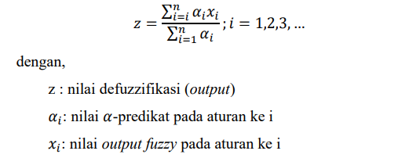

## Ikan Nila

Ikan nila merupakan salah satu dari sepuluh komoditas budidaya unggulan Indonesia. Pada tahun 2013, Indonesia mendominasi produksi nila duniadengan share sebesar 75,6 % terhadap total produksiikan nila dunia. Kondisi ini menjadikan ikan nila sebagai salah satu komoditas budidaya unggulan Indonesia peringkat ketiga setelah ikan gurame dan rumput laut. Selain itu, perkembangan budidaya ikan nila di Indonesia memiliki peningkatan rata-rata yang lebih tinggi jika dibandingkan dengan produksi komoditas unggulan teratas seperti ikan gurame dan rumput laut, yaitu sebesar 47,21 %. Selain itu, produksi ikan nila nasional pada tahun 2015 mengalami peningkatan yang paling tinggi jika dibanding kandengan sepuluh komoditas unggulan teratas, yaitusebesar 18,88 %.

# PEMBAHASAN

## Metode Penelitian

Metode yang digunakan ialah FIS dengan menggunakan tiga percobaan metode untuk membandingkan hasil dari masing masing metode. metode yang digunakan diantarangan tsukamoto, mamdani, dan sugeno. Parameter yang digunakan yaitu suhu air, jumlah oksigen, kualiatas air dan ph air. Rule yang digunakan :

**R1** if dingin and asam and kurang = buruk

**R2** if dingin and netral and kurang = buruk

**R3** if dingin and basa and kurang = buruk

**R4** if dingin and asam and cukup = buruk

**R5** if dingin and netral and cukup = buruk

**R6** if dingin and basa and cukup = buruk

**R7** if hangat and asam and cukup = buruk

**R8** if hangat and netral and cukup = baik

**R9** if hangat and basa and cukup = buruk

**R10** if hangat and asam and kurang = buruk

**R11** if hangat and netral and kurang = buruk

**R12** if hangat and basa and kurang = buruk

**R13** if panas and asam and kurang = buruk

**R14** if panas and netral and kurang = buruk

**R15** if panas and basa and kurang = buruk

**R16** if panas and asam and cukup = buruk

**R17** if panas and netral and cukup = buruk

**R18** if panas and basa and cukup = buruk

Dalam penelitian ini menggunakan dua grafik keanggotaan pada parameter suhu dengan nilai keabuan yang berbeda, untuk melihat nilai mana yang lebih optimal.

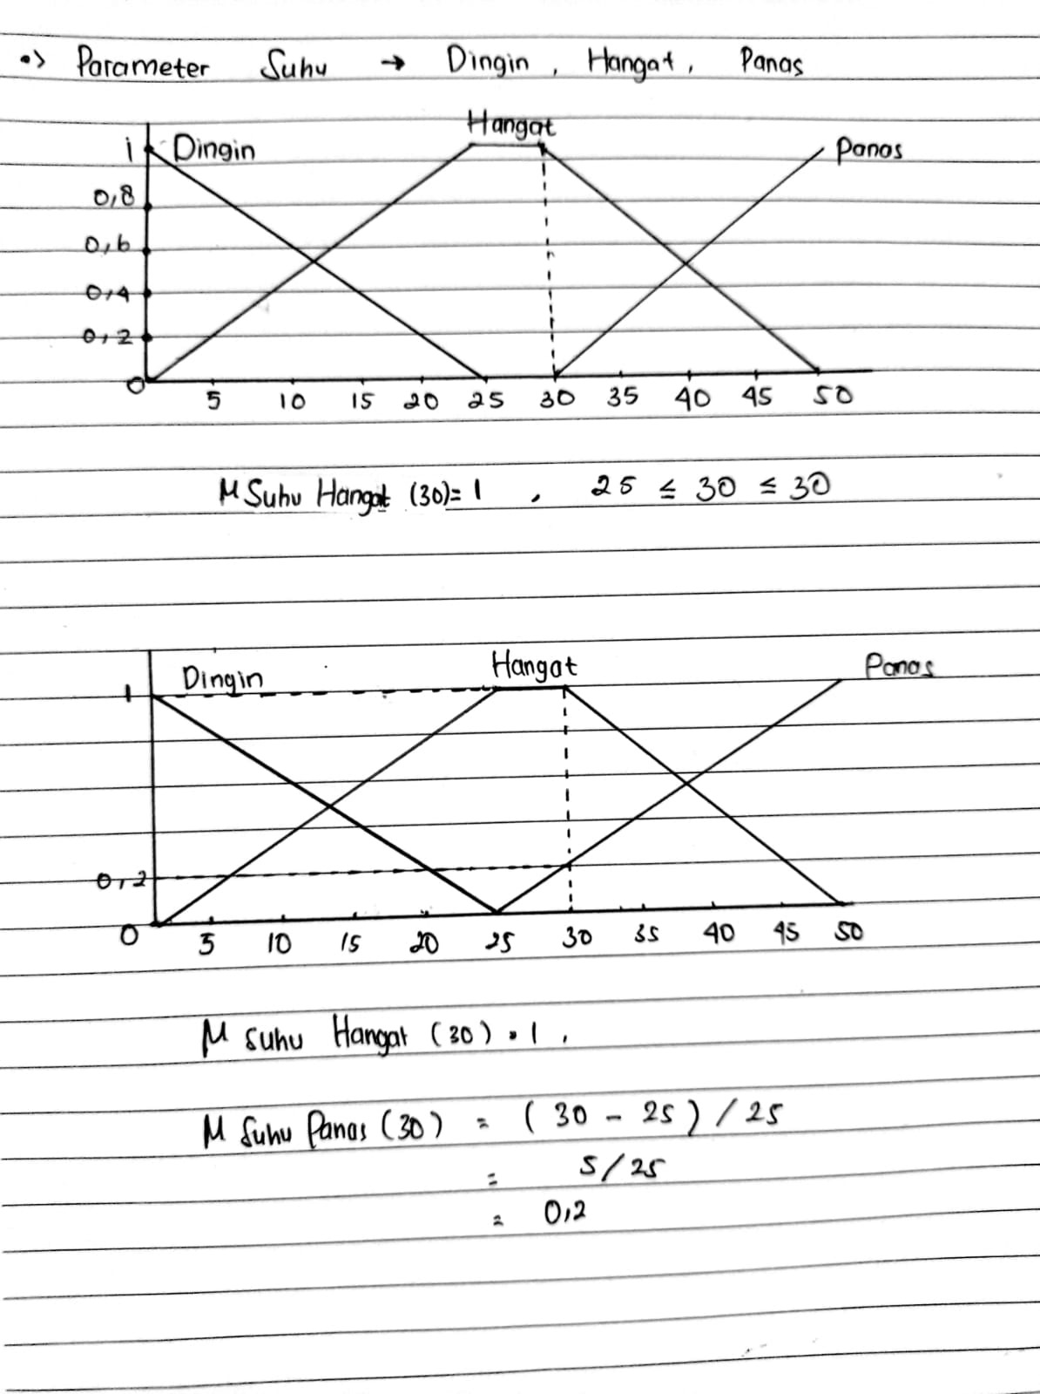

grafik keanggotaan ph air

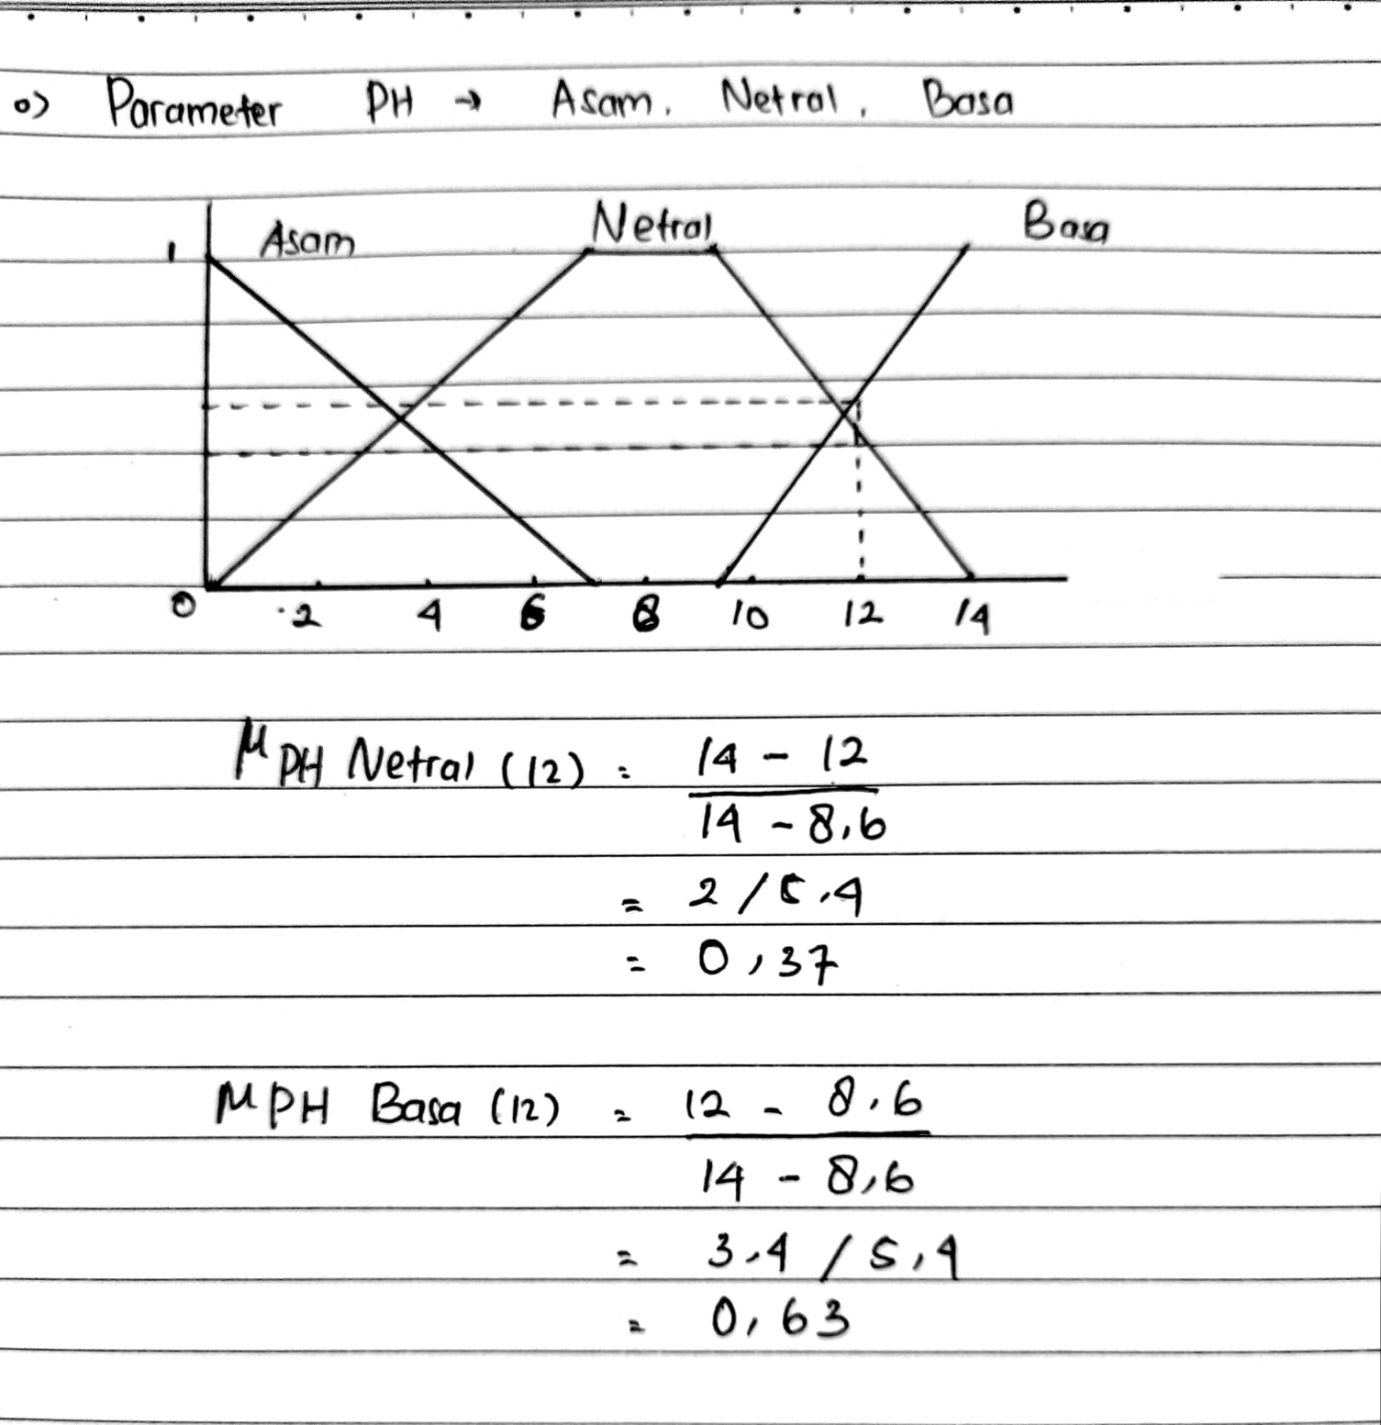

grafik keanggotaan kualitas air

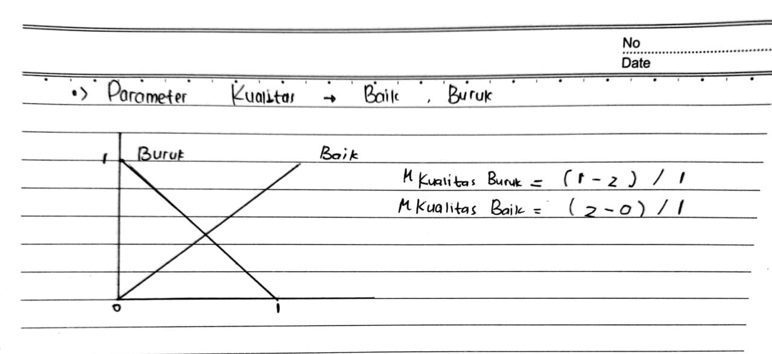

grafik keanggotaan jumlah oksigen

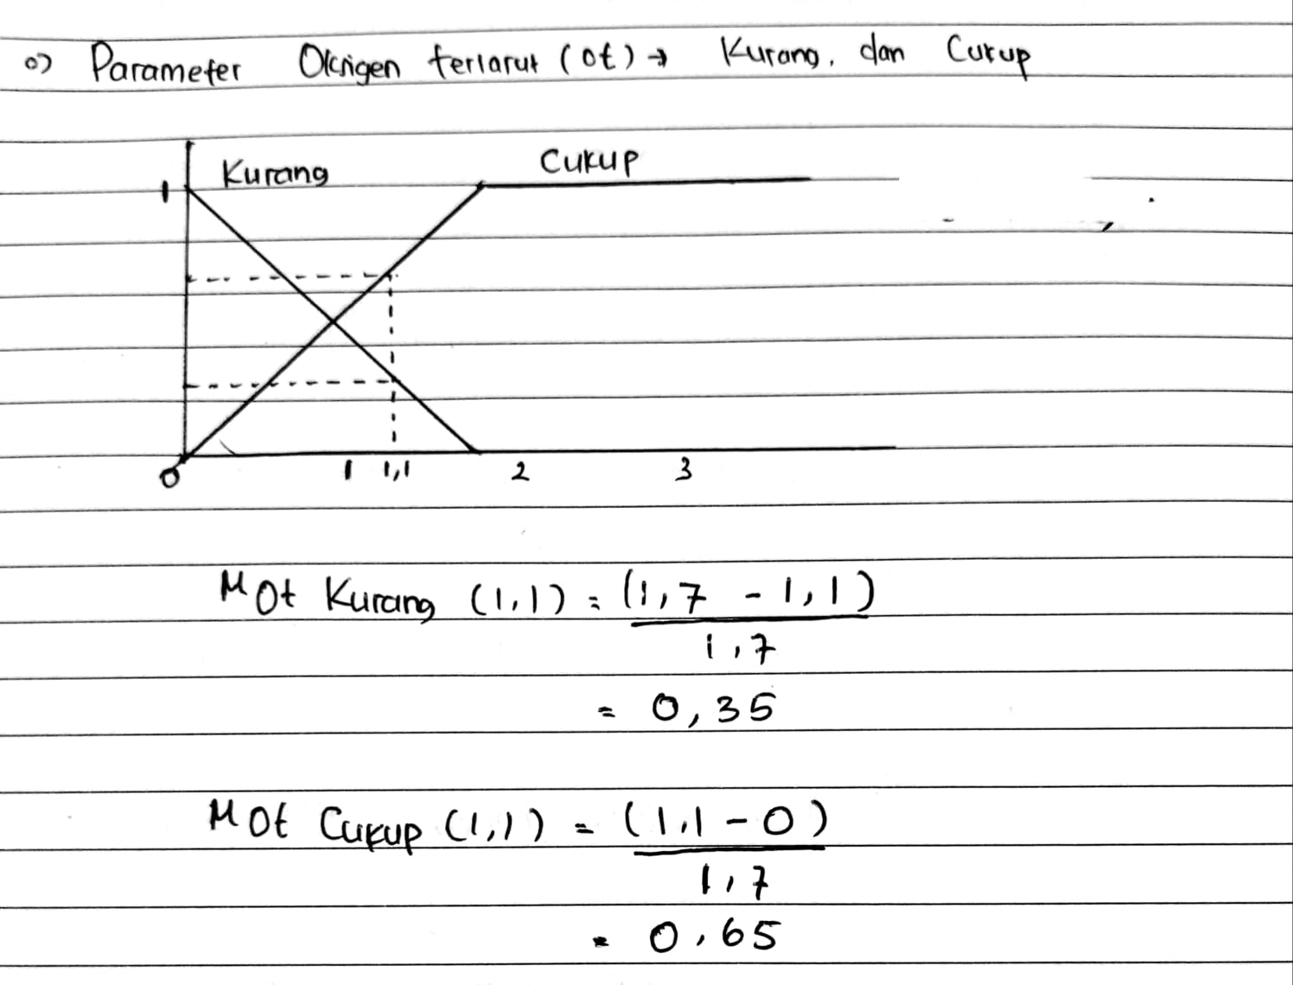

1. IF Suhu Dingin AND PH Asam AND Ot Kurang THEN Kualitas Buruk

-> Min( 0; 0; 0,35)

-> 0

**Z = 0**

2. IF Suhu Dingin AND PH Netral AND Ot Kurang THEN Kualitas Buruk

-> Min( 0; 0,37; 0,35 )

-> 0

**Z = 0**

3. IF Suhu Dingin AND PH Basa AND Ot Kurang THEN Kualitas Buruk

-> Min( 0; 0,63; 0,35)

-> 0

**Z = 0**

4. IF Suhu Dingin AND PH Asam AND Ot Cukup THEN Kualitas Buruk

-> Min( 0; 0; 0,65)

-> 0

**Z = 0**

5. IF Suhu Dingin AND PH Netral AND Ot Cukup THEN Kualitas Buruk

-> Min( 0; 0,37; 0,65)

-> 0

**Z = 0**

6. IF Suhu Dingin AND PH Basa AND Ot Cukup THEN Kualitas Buruk

-> Min( 0; 0,63; 0,65)

-> 0

**Z = 0**

7. IF Suhu Hangat AND PH Asam AND Ot Cukup THEN Kualitas Buruk

-> Min( 1; 0; 0,65)

-> 0

**Z = 0**

8. IF Suhu Hangat AND PH Netral AND Ot Cukup THEN Kualitas Baik

-> Min( 1; 0,37; 0,65)

-> 0,37

Z = (0,35-0)/1

**Z = 0,35**

9. IF Suhu Hangat AND PH Basa AND Ot Cukup THEN Kualitas Buruk

-> Min( 1; 0,63; 0,65)

-> 0,65

Z = (1-0,65)/1

**Z = 0,35**

10. IF Suhu Hangat AND PH Asam AND Ot Kurang THEN Kualitas Buruk

-> Min( 1; 0; 0,65)

-> 0

**Z = 0**

11. IF Suhu Hangat AND PH Netral AND Ot Kurang THEN Kualitas Buruk

-> Min( 1; 0,37; 0,35)

-> 0,35

Z = (1-0,35)/1

**Z = 0,65**

12. IF Suhu Hangat AND PH Basa AND Ot Kurang THEN Kualitas Buruk

-> Min( 1; 0,63; 0,35)

-> 0,35

Z = (1-0,35)/1

**Z = 0,65**

13. IF Suhu Panas AND PH Asam AND Ot Kurang THEN Kualitas Buruk

-> Min( 0; 0; 0,35)

-> 0

**Z = 0**

14. IF Suhu Panas AND PH Netral AND Ot Kurang THEN Kualitas Buruk

-> Min( 0; 0,37; 0,35)

-> 0

**Z = 0**

15. IF Suhu Panas AND PH Basa AND Ot Kurang THEN Kualitas Buruk

-> Min( 0; 0,63; 0,35)

-> 0

**Z = 0**

16. IF Suhu Panas AND PH Asam AND Ot Cukup THEN Kualitas Buruk

-> Min( 0; 0; 0,65)

-> 0

**Z = 0**

17. IF Suhu Panas AND PH Netral AND Ot Cukup THEN Kualitas Buruk

-> Min( 0; 0,37; 0,65)

-> 0

**Z = 0**

18. IF Suhu Panas AND PH Basa AND Ot Cukup THEN Kualitas Buruk

-> Min( 0; 0,63; 0,65)

-> 0

**Z = 0**